Pourquoi adhérer chez Alliance Ethique ?
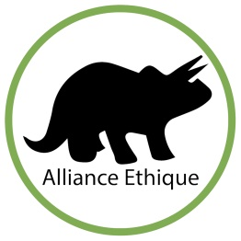
Chaque année, notre association organise et participe à des événements antispécistes, égalitaristes et écologistes dans tout le département, et même au-delà. Notre but est de promouvoir la cohérence des causes, apportant notre aide aux animaux humains ou non-humains, tout en protégeant la planète.
Grâce à vous, nous pouvons continuer nos actions et faire avancer la société !
En devenant adhérent, vous pouvez aussi assister aux assemblées générales de l’association ou vous y faire représenter. Pour nous rejoindre dans la protection animale, remplissez ce bulletin et renvoyez-le à l’adresse suivante :
Association Alliance Ethique
520 rue de St Hilaire - Le Lyautey C5
34070 Montpellier
Bulletin d’adhésion ou de renouvellement d’adhésion

Nom : …………………………………..……………………. Prénom : ……………………..……………………………
Adresse : …………………………………………………………………………………………………………………………………………………... ……………………………………………………………………………………………………………………………………………………………………………………………………………………………………………………………………………………………………..…
Code Postal : …………..………… Ville : ………………………….……………………………………………………….
Date de naissance : ……..…./……….…./……………. Téléphone : ….…./….…./….…./….…./….….
Courriel : ……………………………………………………………..………………………………….
J’adhère à l’Association Alliance Ethique pour un montant de 10 euros {chèque - espèces}
○ Première adhésion ○ Renouvellement
Je fais un don supplémentaire à l’Association de …....….. €
Le ……………………………………. 2019
Un reçu cumulant les dons annuels vous sera automatiquement envoyé.

